EXPOSIÇÃO DE MOTIVOS AO PROJETO DE LEI Nº 00044/2008-L DE 27 DE MAIO DE 2008 DE AUTORIA DO VEREADOR ETELVINO NOGUEIRA

HISTÓRIA DAS CIDADES

ADAMANTINA
Adamantina é um município brasileiro do estado de São Paulo. Tem cerca de 35 mil habitantes e seu território ocupa uma área de pouco mais de 411 quilômentros quadrados.
O nome dado ao município respeitou o critério utilizado pela Companhia Paulista de Estrada de Ferro, segundo o qual aos locais de parada deveriam ser atribuídos nomes femininos, de acordo com uma sequência alfabética.
Sua história também está associada à Companhia de Agricultura, Imigração e Colonização (CAIC) que, em 1937, voltou sua atenção para a zona do espigão do Aguapeí-Peixe, reiniciando a colonização da região em continuidade ao processo que já havia começado no Estado. A partir de negociação entre a CAIC e a firma Boston Castle Company Limited, ficou estabelecido, então, que, em 1938, seria aberto um caminho na mata, aproveitando-se os trechos mais antigos. Nesse mesmo ano, foi iniciada a abertura das estradas laterais de penetração e, sob a direção do engenheiro Alberto Aldwini, também a venda de terras. O plano de colonização da CAIC dividiu a gleba em pequenos lotes, eliminando o latifúndio e formando propriedades com área média de 10 alqueires, todas servidas por água e estradas.
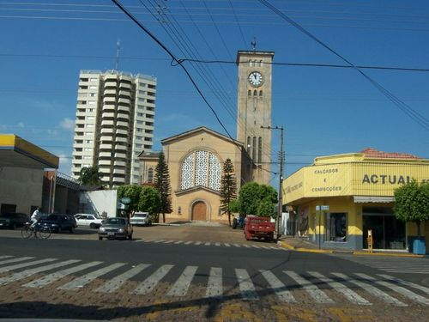

AMERICANA

Americana é um município brasileiro do Estado de São Paulo e microrregião de Campinas, fundado em 27 de agosto de 1875. Com aproximadamente 203.000 habitantes, seu nome se dá em virtude da vila que surgiu ao redor de uma estação de trem que na época servia ao município vizinho de Santa Bárbara. Como foi povoada em sua maioria por imigrantes norte-americanos, ficou conhecida como "Villa dos Americanos", mais tarde "Villa Americana" e finalmente "Americana". A cidade destaca-se por sua qualidade de vida, sendo a 19º colocada em IDH do estado de São Paulo, e a 59º do Brasil, além de ser a cidade com a menor taxa de mortalidade infantil do estado de São Paulo e a cidade com menor taxa de homicídios da Região Metropolitana de Campinas. É hoje um importante foco de investimento nacional e internacional. Com mão-de-obra qualificada em diversos setores, o município destaca-se como um dos principais pólos fabricantes de tecidos planos de fibras artificiais e sintéticas da América Latina.

Em 1866, as terras da região começaram a ser efetivamente povoadas por imigrantes norte-americanos sulistas, fugidos da Guerra da Secessão. O primeiro a chegar foi o advogado e ex-senador pelo estado do Alabama Cel. William Hutchinson Norris, que se instalou em terras próximo a casa sede da Fazenda Machadinho e do Ribeirão Quilombo. Em 1867 o resto de sua família chega ao Brasil acompanhado de dezenas de outras famílias de confederados. Estas famílias se instalaram em vários pontos da região, trazendo novas técnicas de cultivo, como o arado e a espécie de melancia conhecida como "cascavel da Geórgia".

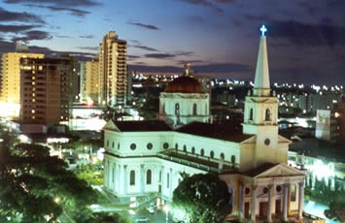

ARAÇARIGUAMA

Araçariguama localiza-se a uma latitude 23º26'19" sul e a uma longitude 47º03'41" oeste, estando a uma altitude de 695 metros. Sua população estimada em 2004 era de 13 324 habitantes. Possui uma área de 146,3 km².
É conhecidíssima por abrigar a famosa Igreja de Nossa Senhora da Penha.
Edificada em 1648, a capela de Nossa Senhora da Penha foi o local onde Gonçalo Bicudo Chassin, deu início ao vilarejo que mais tarde se tornaria o povoado de Araçariguama. Construída em taipa de pilão, a igreja de Nossa Senhora da Penha que em 1653 foi elevada à condição de paróquia e hoje é a matriz do município foi uma das mais importantes do território então pertencente à Vila de Parnaíba.
A igreja localiza-se na área central do município e nas proximidades do Morro do Voturuna, onde outrora se encontravam os principais veios auríferos de São Paulo, explorado por Affonso Sardinha já em 1590.
Depois de várias reformas em suas bases, principalmente as registradas em 1772 e 1833 e a última entre 1997 e 1998, a igreja de Nossa Senhora da Penha foi vitimada por algumas transformações em sua estrutura arquitetônica, resguardando porém as características básicas do período de sua construção. No contexto da expansão territorial de São Paulo, guarda em sua existência um dos principais referenciais históricos de toda região.

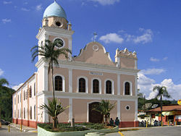

ANDRADINA

Andradina conta hoje com 56.000 habitantes. O povoado que lhe deu origem surgiu em 11 de julho de 1937, em terras da Fazenda Guanabara de propriedade de Moura Andrade. Nesta data chegou o primeiro trem de ferro da Estrada de Ferro NOB à nova povoação. Cinco meses após ter sido formado o povoado, Andradina foi elevada à condição de Distrito de Paz de Valparaíso, em 10 de novembro de 1937, pela Lei Estadual nº 3.126.
Em 30 de dezembro de 1938, Andradina ganhou autonomia administrativa quando foi desmembrada do município de Valparaíso e elevada à condição de município pelo interventor federal no estado de São Paulo, Ademar de Barros, através do decreto estadual nº 9.775. A séde da prefeitura foi instalada no Grupo Escolar Dr. Álvaro Guião. A posse do primeiro prefeito, Evandro Brembati Calvoso, ocorreu em 10 de janeiro de 1939.
O município de Andradina foi desmembrado várias vezes perdendo parte de seu território para a formação dos novos municípios de Guaraçaí, Algodoal, Castilho e de Nova Independência. Andradina perdeu terras, em 1944, para a formação do distrito de Gracianópolis pertencente a Lucélia e para Mirandópolis.
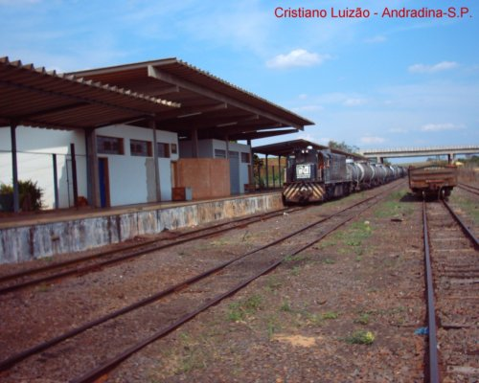

ARUJÁ

Arujá é um município do estado de São Paulo, localizado na região metropolitana da capital paulista, microrregião de Guarulhos. Sua população em 2008 era de 78.960 habitantes. Ocupa uma área de 97,7 km², o que resulta numa densidade demográfica de 810,2 hab/km².
Ainda pertencendo a Mogi das Cruzes, Arujá foi elevada a Freguesia em 8 de junho de 1852, e, neste mesmo ano, a Distrito de Paz. Em 30 de novembro de 1938, foi incorporada ao município de Santa Isabel. Arujá foi finalmente elevada a município em 18 de fevereiro de 1959.
A data oficial do Dia do Município é a sua elevação a Freguesia: 8 de junho. O primeiro prefeito foi Júlio Barbosa de Souza, de 1960 a 1963.

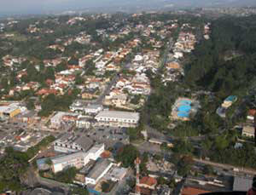

ALUMÍNIO

Alumínio é um município brasileiro do estado de São Paulo. Localiza-se a uma latitude 23º32'06" sul e a uma longitude 47º15'43" oeste, estando a uma altitude de 790 metros. Sua população estimada em 2004 era de 16.019 habitantes.
As origens do município de Alumínio remontam ao ano de 1899, quando foi inaugurada a estação ferroviária de Rodovalho, em homenagem a Cel. Antônio Proost Rodovalho, dono de uma fábrica de cimento que estava sendo construída na região na época. A fábrica funcionou até a década de 1920, quando a mesma foi fechada; anos mais tarde, Antônio Pereira Ignácio adquiriu o antigo prédio da fábrica de Rodovalho e nela começou a fabricar vidros, passando a fabricar mais tarde outros produtos, em escala reduzida de produção. Em 1941, era fundada a Companhia Brasileira de Alumínio, que iria se instalar ao lado da estação Rodovalho, mas a guerra impediu a sua imediata implantação. Somente em 1946, a Estrada de Ferro Sorocabana mudou o nome da estação de Rodovalho para Pereira Ignácio e, logo depois, para Alumínio, originando o nome do pequeno núcleo urbano que ali estava se formando. A Cia. Brasileira de Alumínio iniciou as suas operações somente 14 anos depois da sua fundação, em 1955. Alumínio pertenceu ao município de São Roque até 1957, quando o município de Mairinque foi emancipado; mesmo assim, Alumínio continuou sendo um bairro, desta vez de Mairinque. Em 1991, Alumínio finalmente se tornou município.

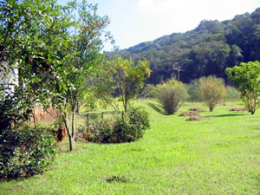

ARAÇOIABA DA SERRA

Araçoiaba da Serra é um município brasileiro do estado de São Paulo. Localiza-se a uma latitude 23º30'19" sul e a uma longitude 47º36'51" oeste, estando a uma altitude de 625 metros. Sua população estimada em 2007 era de 24.022 habitantes. Possui uma área de 255,5 km².
A história de Araçoiaba da Serra começou em meio a uma polêmica envolvendo um rei, um bispo e um empresário. Por ordem de Dom João VI, em 19 de agosto de 1817 foi criada a paróquia de São João Batista da Fábrica de Ferro de Ipanema, determinando a construção de uma capela no local. A idéia provocou reações contrárias do então diretor da fábrica, Frederico Luiz Guilherme Varnhagem, que entendeu ser inconveniente a presença de uma igreja e, por consequência, de uma comunidade nas imediações de Ipanema. Para ele, isso significaria o corte de lenha para o consumo das famílias, em prejuízo do fornecimento do combustível para os altos fornos de ferro. Disposto a impedir a construção da capela, Varnhagem discutiu o assunto com o bispo Dom Mateus Abreu Pereira, para quem enviou um abaixo-assinado contrário à criação da paróquia. O movimento, porém, foi em vão: em 22 de fevereiro de 1820, o bispo determinou o cumprimento da ordem do rei. Contrariado, o diretor da fábrica passou a proibir o corte de lenha e iniciou perseguições aos moradores do local. Resultado: em pouco tempo a comunidade começou a debandar para outras paragens, entre elas a então "campo largo", local que acabou sendo escolhido para a edificação da nova igreja, em 30 de outubro de 1823. A inauguração da Matriz de Campo Largo, contudo, só ocorreu dois anos depois da autorização, em 11 de novembro de 1825.
Esta situação permaneceu durante 32 anos, como Campo Largo na condição de bairro de Sorocaba. A Lei de nº 23, assinada pelo presidente da Província de São Paulo, em 1857, deu autonomia ao local que ganhou a condição de município. O nome, Araçoiaba da Serra, veio mais tarde, em 30 de novembro de 1944.
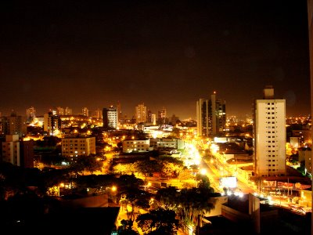

ÁGUAS DE LINDÓIA

Águas de Lindóia é um dos 11 municípios paulistas considerados estâncias hidrominerais pelo Estado de São Paulo, por cumprirem determinados pré-requisitos definidos por Lei Estadual. Tal status garante a esses municípios uma verba maior por parte do Estado para a promoção do turismo regional. Também, o município adquire o direito de agregar junto a seu nome o título de Estância Hidromineral, termo pelo qual passa a ser designado tanto pelo expediente municipal oficial quanto pelas referências estaduais.
Os tropeiros que viajavam para o planalto goiano, passando por Minas Gerais, foram os maiores divulgadores dos poderes das águas da região. Estes tropeiros se demoravam no local porque já sabiam das propriedades das águas curativas.
Assim começou, através desta gente simples, a divulgação do poder das águas. Em 1915, o médico italiano Francisco Antonio Tozzi, da comarca de Serra Negra, mudou-se para Águas de Lindóia e iniciou os estudos sobre as curas de doenças de pele e reumatismo. Turistas e cientistas chegaram de toda a parte. Hoje, a infra-estrutura da estância é ampla e variada.
Além de seus recursos termais, no município também encontram-se malharias e empresas de engarrafamento de água mineral. Destaca-se também o artesanato.
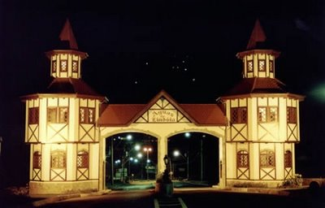

ARARAQUARA

Município brasileiro do estado de São Paulo. Localiza-se a 21º47'40" de latitude sul e 48º10'32" de longitude oeste, a uma altitude de 664 metros. Sua população estimada em 2007 era de 195.815 habitantes, sendo assim a 18ª cidade do interior paulista em número de habitantes.
Possui um campus da Universidade Estadual Paulista "Júlio de Mesquita Filho" (UNESP) que subdivide-se em: Faculdade de Ciências e Letras (com os cursos de Administração Pública, Ciências Econômicas, Ciências Sociais, Letras e Pedagogia), Faculdade de Ciências Farmacêuticas (curso de Farmácia-Bioquímica), Instituto de Química (curso de Química em três modalidades: Bacharelado em Química, Bacharelado em Química Tecnológica e Licenciatura em Química)e a Faculdade de Odontologia.
Por volta de 1807, Pedro José Neto e seus filhos, oriundos de Minas Gerais, internaram-se nas matas onde hoje está São Carlos e acabaram fixando-se nos campos onde viria a se formar a cidade; construíram uma capelinha dedicada a São Bento (padroeiro) nos Campos de Aracoara (lugar onde mora a luz do dia, a "Morada do Sol") na região dos campos de Piratininga, habitada pelos indígenas da tribo Guayanás.
Em 22 de agosto de 1817 foi criada a Freguesia de São Bento pela Resolução n° 32. Em 30 de outubro de 1817 elevada à categoria de Distrito. Em 10 de julho de 1832 passou à categoria de Município, que foi instalado em 24 de agosto de 1833.
Em 20 de abril de 1866 passa à categoria de Comarca pela Lei Provincial n° 61 e em 6 de fevereiro de 1889 é elevada à categoria de Cidade, pela lei provincial de n° 7.
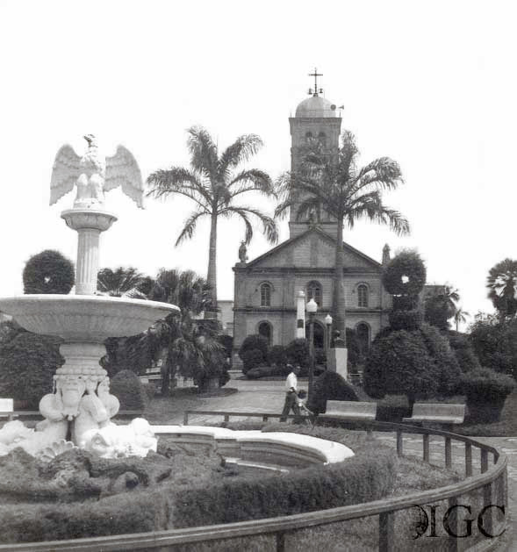

Isso Posto, ETELVINO NOGUEIRA, por intermédio do Protocolo, 02377/2008 de 27 de maio de 2008, apresenta ao Egrégio Plenário o Projeto de Lei.

PROTOCOLO Nº 02377/2008-451

PROJETO DE LEI Nº 00044/2008
De 27 de maio de 2008.

Dá denominação às vias públicas do Loteamento Sun Valley.

O Prefeito Municipal da Estância Turística de São Roque,

Faço saber que a Câmara Municipal da Estância Turística de São Roque decreta e eu promulgo a seguinte Lei:

Art. 1º Fica denominada “Rua Adamantina” a via pública, conhecida por “Rua A”, com início no cruzamento com a “Rua H”, possui 14,00 metros de largura e 600,00 metros de comprimento. Certidão 0029/06Certidão 030/2008. Certidão 029/2008
Art. 2º Fica denominada “Rua Americana” a via pública, conhecida por “Rua B”, com início entre os lotes 01 da quadra 16 e 08 da quadra 15 e termina no cruzamento com a “Rua A”, possui 14,00 metros de largura e 1.000,00 metros de comprimento. Certidão 0029/06Certidão
Art. 3º Fica denominada “Rua Araraquara” a via pública, conhecida por “Rua C”, com início entre os lotes 01 da quadra 19 e 08 da quadra 18, possui 14,00 metros de largura e 900,00 metros de comprimento. Certidão 0029/06Certidão
Art. 4º Fica denominada “Rua Araçariguama” a via pública, conhecida por “Rua D”, com início no cruzamento da “Rua C” e término no cruzamento com a “Rua F”, possui 14,00 metros de largura e 200,00 metros de comprimento.
Art. 5º Fica denominada “Rua Andradina” a via pública, conhecida por “Rua E”, com início no cruzamento com a “Rua G”, possui 14,00 metros de largura e 400,00 metros de comprimento. Certidão 0029/06Certidão
Art. 6º Fica denominada “Rua Arujá” a via pública, conhecida por “Rua F”, com início no cruzamento com a “Rua G” e término entre o lote 07 da quadra 04 e do Sistema de Lazer I2, possui 14,00 metros de largura e 500,00 metros de comprimento. C
Art. 7º Fica denominada “Rua Alumínio” a via pública, conhecida por “Rua G”, com início no cruzamento com a “Rua C” e término entre o lote 07 da quadra 02 e da “Área Institucional”, possui 14,00 metros de largura e 800,00 metros de comprimento.. ertidão 0029/
Art. 8º Fica denominada “Rua Araçoiaba da Serra” a via pública, conhecida por “Rua H”, com início no cruzamento com a “Rua C” e término entre os lotes 01 da quadra 14 e 10 da quadra 09, possui 14,00 metros de largura e 300,00 metros de comprimento..
Art. 9º Fica denominada “Rua Águas de Lindóia” a via pública, conhecida por “Rua I”, com início no cruzamento com a “Rua B” e término entre os lotes 01 da quadra 15 e 09 da quadra 14, possui 14,00 metros de largura e 200,00 metros de comprimento. Certidão 0029/06Certidão
Art. 10 Faz parte da presente Lei cópia da planta das vias públicas ora denominadas.
Art. 11 As despesas decorrentes com a execução desta Lei correrão por conta de dotação própria do orçamento vigente.
Art. 12 Esta Lei entra em vigor na data de sua publicação.
Sala das Sessões “Dr. Júlio Arantes de Freitas”, de 27 de Maio de 2008.

ETELVINO NOGUEIRA
Vereador

PROTOCOLO Nº 02377/2008-451

